松山高中九十二學年度第一學期第一次期中考 高三生物科試題

第一部分、多重選擇題，每題2.5分，共70分
1.下列那些可互為拮抗？
(a)昇糖素和胰島素(b)副甲狀腺素和降鈣素(c)交感神經與副交感神經(d)腎上腺素和正腎上腺素(e)抗利尿激素和褪黑激素

2.產後脹奶的母親，當寶寶吸吮乳頭時乳汁就流出，且脹奶較久，若母親不哺乳則脹奶期會縮短，下列敘述何者正確？
(a)脹奶和乳汁流出與神經內分泌有關(b)母親若哺乳會使乳汁製造更多，與神經產生動作電位時的迴饋機制相似(c)嬰兒吸吮乳頭無法刺激乳腺肌肉收縮射乳(d)乳汁的分泌主要是靠動情素和黃體素交互作用(e)下視丘可促使腦垂腺前葉分泌催乳激素而製造乳汁

3.有關人體激素，下列敘述何者正確？
(a)松果腺分泌褪黑激素，與生理時鐘有關(b)副甲狀腺素可增加血鉀濃度(c)促腎上腺皮質素可以促進糖類分解及離子平衡(d)胸腺分泌胸腺素，與免疫系統有關(e)卵巢分泌LH可促進排卵

4.關於神經衝動的敘述，下列何者正確？
(a)所有的刺激都會使神經細胞膜上鈉離子溝道打開而引起去極化(b)所有去極化狀態都稱為動作電位(c)去極化至產生動作電位過程中不需耗能(d)神經衝動的產生與細胞內鉀離子濃度關係最大(e)一個神經元上神經衝動的產生遵循全有全無律

5.某生物的唾液有劇毒，經研究發現唾液中具有能阻礙神經元與神經元之間傳導的物質，下列那些可能是此物質阻礙神經傳導的方式？
(a)可與乙醯膽鹼結合(b)可與突觸後神經元樹突膜上受體結合(c)可抑制突觸前神經元軸突末端產生囊泡(d)可阻止突觸後神經元膜上鈉離子孔道打開(e)可阻止各種神經傳遞物分解使其堆積在突觸間隙

6.阿明學游泳，在水中練習閉氣和用嘴呼氣，最多可以持續30秒鐘不吸氣，下列何者正確？
(a)延腦使呼氣神經興奮引起呼氣(b)水中練習閉氣時，阿明目前的大腦皮層可控制呼吸中樞達達一分鐘以上(c)橋腦是呼吸調節中樞，可調節吸氣呼氣的轉換(d)下視丘亦可控制延腦，調節呼吸深度(e)阿明在閉氣的30秒之中，氧氣與血紅素的結合比率是持續下降

7.當外界環境中氣溫降低，天氣寒冷時，人體在可調節範圍內將會發生下列哪些變化？(a)細胞氧化率升高 (b)呼吸急促 (c)自主神經使肌肉自發性收縮造成打顫(d)皮膚微血管擴張以增加體溫 (e)甲狀腺素分泌量增加

8.阿呆與阿瓜運動流汗後各喝一瓶700cc飲料，阿呆喝純水，阿瓜喝運動飲料(滲透壓略高於體液)，在喝完飲料的兩小時內，下列推測何者正確？
(a)先有尿意的是阿呆，因為他產生的尿比阿瓜多(b)阿呆體內的滲透壓受器會刺激下視丘分泌較多的抗利尿激素(c)阿呆的腎臟分泌腎素較阿瓜多(d)阿瓜體內的礦物性皮質素濃度較阿呆高(e)阿呆尿中的尿素和鈉離子濃度都比阿瓜的低

9.下列何者與生理負迴饋機制有關？
(a)高濃度黃體素可抑制排卵而避孕(b)催產激素在哺乳時分泌較多(c)高山上氧氣濃度低，呼吸加急加深(d)胸腺被切除的老鼠無法排斥外來器官(e)食物長期缺碘則甲狀腺會腫大

10.右圖為腎臟的組織切片，下列敘述何者正確？
(a)A構造包含鮑氏囊和絲球體
(b)腎元包含A、B、C、D、E
(c)若X為入球小動脈，則血流方向為X→絲球體→Y
(d)C屬於腎錐體的一部份
(e)腎元完全位於腎皮質

11.承上題，關於尿液形成過程，下列何者正確？
(a)A可行耗能的過濾作用，將小分子物質過濾至腎小管內(b)B吸收小分子物質和水皆需耗能(c)沙漠裡的動物C特別長(d)BCDE皆可再吸收水(e)影響尿量的激素主要是影響D、E的再吸收作用

12.承上兩題，以一個健康的人而言，各種物質及可能出現的部位，下列對應何者正確？
(a)葡萄糖--E(b)蛋白質--X(c)尿素--A(d)白血球--B(e)氫離子--C
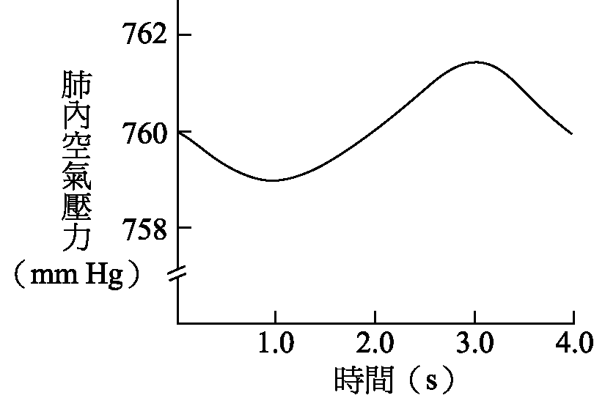
13.右圖是阿明在休息狀態下進行單一次呼吸時，肺內空氣壓力的變化情形，已知當時大氣壓力是760mmHg。下列敘述何者正確？ (a)0-1秒間，他的肋間肌是收縮的 (b)0-2秒間，他的橫膈膜處於下降狀態 (c)2-4秒間，他的胸腔逐漸擴大 (d)2-4秒間，他的肋骨正舉起(e)阿明的吸氣呼氣轉換是在第3秒

14.以下為人體血液中的化學反應：(1)CO₂＋H₂O→H₂CO₃ (2)H₂CO₃→CO₂＋H₂O (3) HbCO₂ →Hb＋CO₂ (4)Hb＋CO₂→HbCO₂ (5)HbO₂→Hb＋O₂(6)Hb＋O₂→HbO₂
(7) H₂CO₃ →H⁺+HCO₃⁻(8)H⁺+HCO₃⁻ →H₂CO₃
哪些反應需要酵素且在紅血球中進行？(單選)
(a)123456(b)1278(c)12(d)3456(e)17

15.承上題，下列那些反應是在肺泡微血管內較可能發生的？
(a)2(b)3(c)5(d)6(e)8

16.在「呼氣中CO₂的測定」探討活動中，下列敘述何者正確？(a)本實驗利用所耗的NaOH體積，可計算吹氣中所含CO₂的量 (b)運動後每分鐘所產生的CO₂量較多 (c)酚酉太可與CO₂結合變為無色，故水中CO₂ 越多顏色越淡(d)某人一分鐘內呼出0.4克的CO₂，滴入10ml的0.04％NaOH可中和 (e)本實驗在呼氣至水中時，均以口代替鼻呼吸。

17.有關動物排除含氮廢物之敘述，下列何者正確？(a)毒性大小：尿酸>尿素>氮 (b)陸生動物排除的含氮廢物可能是尿素或尿酸(c)尿酸的溶解度很低，在飽和狀態下會沉澱，形成固體結晶排出體外 (d)脊椎動物尿素在腎臟形成和排出 (e)工業上可以一分子CO₂與二分子NH₃可形成一分子尿素

18.有關無脊椎動物的排泄構造與功能的敘述，何者正確？(a)草履蟲、變形蟲等原生動物藉伸縮泡排除水分(b)渦蟲以原腎管為排泄構造(c)多細胞生物皆有特化的排泄構造(d)原生生物皆以擴散排除含氮廢物(e)昆蟲馬氏小管內的廢物最後藉腸道排出

19.體液中的Na＋含量降低時，為提高Na＋的吸收，以維持Na＋的恆定，涉及到下列哪些物質？ (a)腎素 (b)礦物性皮質素(c)抗利尿激素 (d)血管張力素 (e)腎上腺素。

20.有關人體血液酸鹼值恆定的敘述，下列哪些是正確的？ (a)CO₂溶於水呈酸性，故人體血液應為弱酸 (b)當人體血液PH值降低時，腎臟對HCO再吸收降低 (c) 人體血液PH值降低時，呼吸會加快加深(d)為避免血液偏酸， Hb也可與H＋形成HHb (e) HCO和血漿蛋白可減低血液酸鹼度變化

21.過度換氣症候群常因為急性焦慮引起的自主神經失調反應，發作時會感到心跳加速、心悸、出汗，因感覺呼吸不到空氣而加快呼吸，導致二氧化碳不斷被排出而濃度過低，造成四肢肌肉僵硬、嘴巴周圍及手指腳指有針刺麻木感、頭暈甚至因而暈倒喪失意識等症狀。
下列關於血液酸鹼值調控之敘述何者正確？
(a)人體頸動脈有化學受器可偵測血液氧分壓 (b)心房壁也可以偵測血液酸鹼值(c)一般人若血液中CO₂濃度太低，橋腦會調節延腦降低呼吸頻率和深度(d)過度換氣症候群的人可能因血液酸中毒引起休克(e)此病之急救方式為口鼻罩住塑膠袋呼吸，使血液中CO₂濃度提高

22.承上題，下列有關呼吸與自主神經調控的關係，何者正確？
(a)交感神經末梢分泌腎上腺素與正腎上腺素皆可使呼吸加快(b)腎上腺髓質可受交感神經調節，分泌腎上腺素和正腎上腺素(c)氣喘所使用之氣管擴張劑作用類似腎上腺素，亦可使用於過度換氣症候群(d)腎上腺素可直接進入標的細胞內，快速引起呼吸生理改變(e)長期容易焦慮的人可能導致交感神經異常興奮而失調
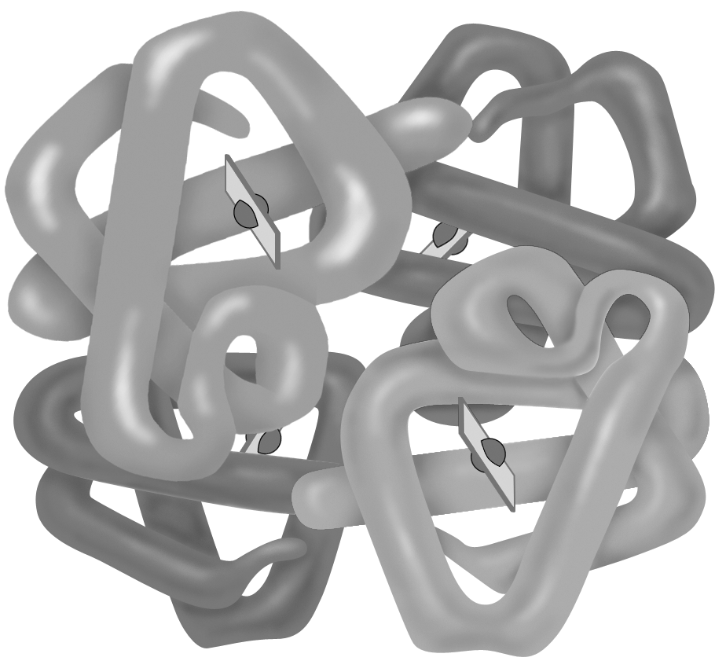
23.右圖為一血液中的物質，下列敘述何者正確？
(a)對氣體分子親和力CO>O₂>CO₂(b)屬於蛋白質，在脊椎動物的血液中皆具有(c)PH值越低，該分子對O₂ 親和力越低(d)住在高山上的人，血中該分子濃度較平地人高(e)一分子可攜帶4個O₂，但無法攜帶CO₂

24.右圖為兩個不同的神經元，下列敘述何者正確？
(a)若a為樹突，則神經傳導順序為a→b→c→e
(b)b為神經體，a、c為突起
(c)d由許旺細胞構成
(d)e為蘭氏結，該處可產生動作電位，但d處不行
(e)傳導速率A>B

25-28為閱讀題
科學家揭開了肥胖總是與糖尿病伴隨發生的分子調控機制。肥胖引起的胰島素抗阻，可能與一個名為JNK1的蛋白質表現息息相關。胰島素抗阻(Insulin resistance)就是細胞不能有效利用胰島素甚至對胰島素的反應不再敏銳，是造成糖尿病的主要原因。
科學家實驗發現剔除JNK1基因的老鼠，即使餵食大量高脂肪的食物，仍無出現胰島素抗阻現象，但正常老鼠餵食相同的高脂肪食物卻發生了胰島素抗阻現象。由於這兩組老鼠體內有著相同數量的游離脂肪酸，因此推論JNK1蛋白質表現與否，決定肥胖引起的胰島素抗阻現象的發生。游離脂肪酸與某些脂肪所釋放的分子能活化老鼠體內肝臟、骨骼肌和脂肪中JNK1蛋白質表現。進一步分析發現，JNK1的作用可能與關閉一種名為胰島素受器基質-1 ( Insulin receptor substrate-1，IRS-1) 的分子有關。胰島素受器基質-1的作用是確保細胞可以吸收利用胰島素，因此，當太多JNK1蛋白存在時，將影響胰島素受器基質-1的功能，造成細胞無法順利地利用葡萄糖。 JNK1分子將成為一個很好的藥物靶點，儘管如此，期待研發出使肥胖的人脫離糖尿病恐懼的藥物，仍是一段漫長艱辛的道路。

25.胰島素的性質與對細胞的作用機制，下列何者正確？
(a)與JNK1為同為蛋白質，皆是由DNA序列經轉錄轉譯而合成的(b)以cAMP為第二信使(c)本身為第一信使(d)可藉著激活標的細胞內的DNA使其產生生理反應(e)胰島素受器應位在細胞膜上

26.胖虎因肥胖而患有糖尿病，接受基因篩檢時發現有JNK1基因，下列敘述何者正確？
(a)胖虎的β細胞無法分泌胰島素(b)胖虎體內胰島素標的細胞缺乏受體，稱為胰島素抗阻(c)JNK1可能可與胰島素受器基質-1 結合，阻礙胰島素與胰島素受器結合(d)胖虎患的是第Ⅰ型糖尿病(e)胖虎需嚴格控制飲食，而無法藉注射胰島素控制病情

27.承上題，關於胖虎腎臟形成糖尿的機制，下列敘述何者正確？
(a)入球小動脈因血壓過高，使葡萄糖無法正常被過濾而進入濾液中(b)腎小管無法完全再吸收葡萄糖，而形成糖尿(c)尿量增加，主因是遠曲小管和集尿管無法再吸收鈉和水(d)血中的高濃度血糖會由腎小管分泌作用進入尿液(e)濾液糖分過高，滲透壓可能高於周邊微血管使水使腎小管無法有效再吸收水回體內，細胞容易脫水

28.承上兩題，在糖尿病患者如胖虎體內，下列那些激素濃度應會升高？
- 葡萄糖皮質素(b)礦物性皮質素(c)昇糖素(d)抗利尿激素(e)甲狀腺素

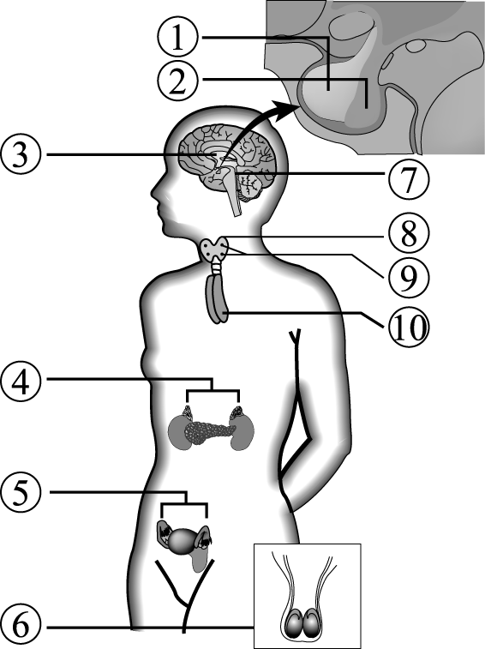
第二部分 非選題
一、根據右圖以代號回答下列問題
1.1調控那些腺體的發育？
2.何腺體可分泌促進糖質新生的類固醇？
3.那些腺體內外分泌腺兼具？
4.何者機能亢進會造成肢端肥大症？
5.何者機能低落會造成黏液性水腫？
6.那些腺體在成年會退化？
7.那些腺體分泌雄性素？
8.何者分泌的激素儲存在2中?(寫名稱)
9. 5、6的發育受1分泌的那兩種激素影響？(寫名稱)

二、右圖為一神經元某部位的膜電位改變狀況，根據右圖回答下列問題：
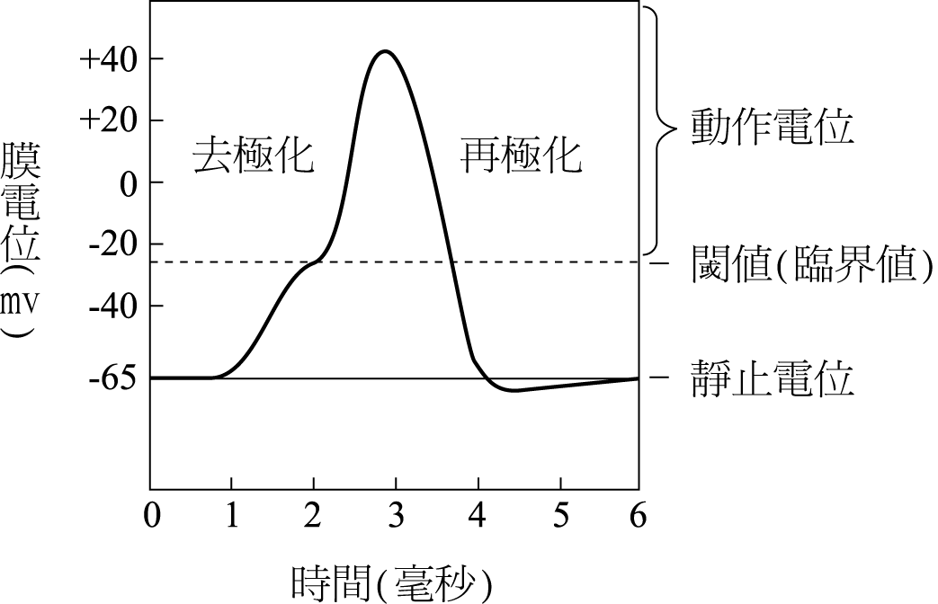
1.此神經元在未受刺激時細胞內外的電位何者較高？差距多少？
2.請寫出何為閾值？右圖部位的閾值為多少？
3.根據右圖，神經受刺激時，鈉離子孔道從第幾秒時開始開啟？第幾秒時再關閉？
4.d是何種狀況？為何有這種狀況？
松山高中九十二學年度第一學期第一次期中考高三生物科答案
選擇題
1. | abc | 2. | abe | 3. | ad | 4. | ce | 5. | abcde
6. | ce | 7. | ace | 8. | ace | 9. | ace | 10. | acd
11. | cde | 12. | bce | 13. | ab | 14. | c | 15. | ade
16. | abe | 17. | bce | 18. | abde | 19. | abd | 20. | cde
21. | ace | 22. | abe | 23. | abcd | 24. | abcd | 25. | abce
26. | ce | 27. | be | 28. | bd

非選題
一、
1. 4568
2. 4
3. 1
4. 1
5. 8
6. 10
7. 46
8.3
9.FSH、LH

二、
1.外較內高，65mV
2.產生動作電位的臨界值，-25mV
3.第1秒、第3秒
4.過極化，鉀離子溝道不及關閉使膜電位過低

